ADI:  SOYADI:  SINIFI-NO: | 2021-2022 EĞİTİM ÖĞRETİM YILI  POZANTI ATATÜRK ORTAOKULU  ŞEHRİMİZ DERSİ 2.DÖNEM 1.YAZILI SINAVI | PUAN

A- Aşağıda verilen dilsiz haritada yaşadınız ili göstererek, ilinizin komşularını yazınız. (30 puan)

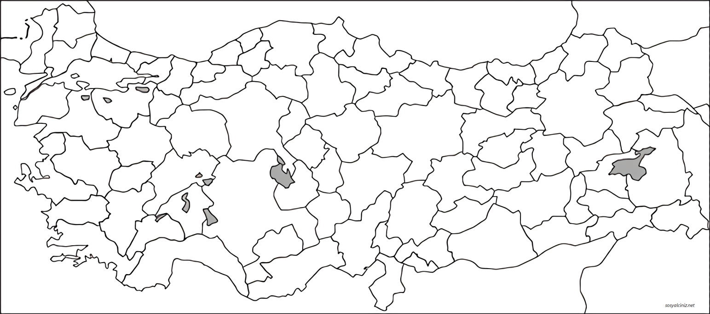

B- Aşağıdaki cümlelerin yanına doğru ise (D), yanlış ise (Y) yazınız.(3X10=30 puan) | D | Y
1. Günümüzde şehirlerde yaşayan insanlar, köylerde yaşayan insanlardan daha fazladır.

2. Sanayi ve ticaretin geliştiği şehirlerde nüfus yoğundur.

3. Şehirler tarım ve hayvancılığın geliştiği yerlerdir.

4. İstanbul, Ankara, İzmir, Bursa, Antalya gibi şehirler ülkemizin en kalabalık şehirleridir.

5. Şehirlerde imece gibi yardımlaşma faaliyetleri daha çoktur.

6. Bir şehir, kendisine komşu şehirlerle daha çok etkileşim halinde olur.

7. Bir şehrin turizm açısından gelişmesi için doğal güzelliklere ve tarihi eserlere sahip olması gerekir.
8. Şehirlerin, insanların sosyal ve kültürel yaşantısına herhangi bir etkisi yoktur.

9. Şehirlerdeki sosyal ortamlar cafeler, tiyatrolar, kahvehaneler, sinemalar, AVM gibi yerlerdir.
10. Şehirlerde yaşamak için birlikte yaşama kültürüne sahip olmak gerekir.

1. Aşağıda verilen şehirlerimizin hangisi diğerlerine göre daha gelişmiştir?
A) Isparta
B) İzmir
C) Aksaray
D) Gümüşhane

2. İçerisinde birçok büyük mağaza bulunan, normalden büyük sosyal ortamlar için hazırlanmış olan yapılardır.
Yukarıda açıklaması verilen sosyal mekân aşağıdakilerden hangisidir?
A) Kültür Parkları
B) Şehir Hastaneleri
C) Alışveriş Merkezleri
D) Konser Salonları

3. Aşağıda verilen şehir-turistik yer eşleştirmelerinden hangisi doğrudur?
A) Konya - İshakpaşa Sarayı
B) İstanbul – Anıtkabir
C) Şanlıurfa – Göbeklitepe
D) Bursa – Nemrut Dağı

4. Aşağıda verilen şehirlerimizin hangisinde sanayi ve ticaret faaliyetleri daha yaygındır?
A) Bursa
B) Niğde
C) Bingöl
D) Kilis

5. Şehirlerde aşağıdaki ekonomik faaliyetlerden hangisinin yapıldığı söylenemez?
A) Turizm
B) Sanayi
C) Tarım
D) Ticaret

6. Aşağıdaki şehirlerin hangisine deniz yoluyla gidemeyiz?
A) Antalya
B) İzmir
C) Samsun
D) Van

7. Aşağıda verilen şehir-bölge eşleştirmelerinden hangisi yanlıştır?
A) Manisa - Ege
B) Mersin - Akdeniz
C) Trabzon - Karadeniz
D) Gaziantep - Doğu Anadolu

8. Şehirlerin büyüyüp gelişmesinde aşağıdakilerden hangisinin etkisi daha azdır?
A) Ekonomik faaliyetlerin
B) Uygun iklim şartlarının
C) Ulaşım olanaklarının
D) Sahip olduğu yüzölçümünün

NOT: Çoktan seçmeli sorular 5 puandır.
Başarılar dilerim.
Zeki DOĞAN – Sosyal Bilgiler Öğretmeni

www.sosyalciniz.net

